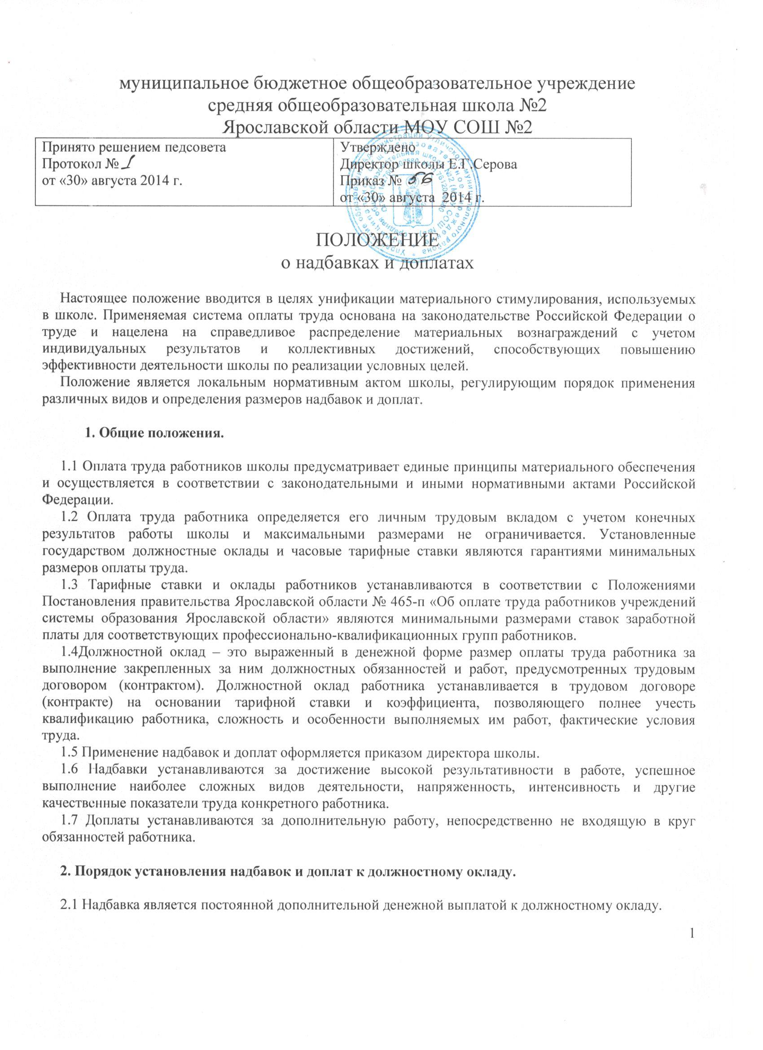Надбавка устанавливается в определенном процентном соотношении
Перечень и размеры применяемых надбавок приведены в Приложении.
2.2. Доплаты компенсационного характера за условия труда, отклоняющиеся от нормальных, устанавливаются в размерах, предусмотренных законодательством. Перечень работ с условиями труда, отклоняющимися от нормальных, за которые производятся доплаты, а также размеры доплат приведены в Приложении .
2.3. Выполнение работниками дополнительных видов работ, не входящих в круг их прямых обязанностей, осуществляется за дополнительную плату. Доплата устанавливается в определенном процентном соотношении к ставке. Перечень и размеры доплат приведены в Приложении .
2.4. Доплата за совмещение профессий (должностей) или выполнение обязанностей временно отсутствующего работника устанавливается приказом директора в пределах фонда оплаты труда по вакантной должности. Размер доплаты определяется по согласованию сторон и фиксируется в приказе директора школы.
2.6. Надбавки или доплаты к должностному окладу могут быть отменены или изменены в размерах приказом директора школы за несвоевременное и некачественное выполнение возложенных обязанностей и заданий, нарушение Устава школы и Правил внутреннего распорядка.
2.7. Надбавки или доплаты к должностному окладу назначаются приказом директора школы на 01.09. текущего года и на 01.01 следующего года.

ПРИЛОЖЕНИЕ
к Положению о доплатах
и надбавках

№№ | Надбавки и доплаты | Размеры надбавок  (от ставки)
1 | Учителям за проверку письменных работ:  - по русскому языку  - по математике  - по химии, физике, черчению, иностр. языку  - по истории, обществознанию, географии, биологии | 15 %  10 %  5%  3%
2 | Учителям 1-4 кл. за проверку тетрадей | 10% от оплаты за часы аудиторной занятости
3 | Учителям за заведование кабинетами | 10% от оплаты за часы аудиторной занятости
4 | За обслуживание каждого работающего компьютера в кабинете информатики | 5 % от оплаты за часы аудиторной занятости
5 | Учителям за проведение внеклассной работы по физ. воспитанию | 50% от оплаты за часы аудиторной занятости
6 | Учителям за руководство МО, объединяющими не менее 3-х человек  - школьных МО  - городских МО | 10% от оплаты за часы аудиторной занятости  10 % от оплаты за часы аудиторной занятости
7 | Библиотекарю за работу с библиотечным фондом и учебниками:  - до 6,5 тыс.экз.  -до 8 тыс.экз.  -свыше 8 тыс.экз. | 10%  15%  20%
8 | За расширение зон обслуживания:  -специалисту по кадровой работе  - повару за ведение документации  - ответственному за мониторинг горячего питания учащихся | 50 %  20%  50%
10 | За работу в ночное время (сторожам) | 35%
11 | За работу с тяжёлыми и вредными условиями труда:  -работникам кухни;  - повару  -рабочим по обслуживанию здания;  -учителю химии за вредные условия труда;  -учителю информатики за вредные условия труда; | 12%  12%  10%  8%  12%
12 | Учителям за обучение хронических больных на дому (при наличии медицинского заключения) | 20 %
13 | За уборку каждого туалета | 30% от оклада 2 разряда
14 | - за звание «Заслуженный учитель РФ»  - за звание «Почётный работник»  - «Отличник народного просвещения» | Согласно Постановлению главы администрации Петровского муниципального района
15 | За работу с сайтом школы | 2000 рублей
16 | За руководство научным обществом учащихся | 10 % от оплаты за часы аудиторной занятости
17 | За осуществление функций председателя профкома | 10 % от оплаты за часы аудиторной занятости
18 | За осуществление функций секретаря педагогического совета | 10 % от оплаты за часы аудиторной занятости

